PODOBNOSŤ TROJUHOLNÍKOV
Dva trojuholníky sú podobné, ak majú rovnaký pomer dĺžok navzájom odpovedajúcich si strán a zhodné odpovedajúce si uhly.
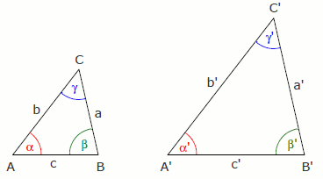
Trojuholník ABC je podobný s trojuholníkom A´B´C´. Skrátene zapisujeme: ∆ABC ~ ∆ A´B´C´.
(Odpovedajúce vrcholy píšeme v zápisoch na odpovedajúcich miestach.)
Platí: k = $\frac{a´}{a}$ = $\frac{b´}{b}$ = $\frac{c´}{c}$ α´≡ α β´≡ β γ´ ≡ γ

VETY O PODOBNOSTI TROJUHOLNÍKOV
VETA sss: Dva trojuholníky sú podobné, ak pomery dĺžok každých dvoch odpovedajúcich si strán sa rovnajú.
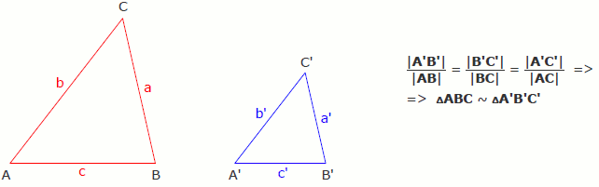
PRÍKLAD 1: Rozhodni, či trojuholníky OPR a STU sú podobné:
│OP│ = 15 cm │ST│= 5 cm Riešenie: $\frac{│TU│}{│PR│}$ = $\frac{3}{9}$ = $\frac{1}{3}$
│PR│ = 9 cm │TU│= 3 cm $\frac{│SU│}{│OR│}$ = $\frac{4}{12}$ = $\frac{1}{3}$
│OR│= 12 cm │SU│= 4 cm $\frac{│ST│}{│OP│}$ = $\frac{5}{15}$ = $\frac{1}{3}$
Trojuholník OPR je podobný s trojuholníkom STU. Ide o zmenšenie.
PRÍKLAD 2: Rozhodni, či trojuholníky ABC a DEF sú podobné:
a = 3 cm e = 3 cm Riešenie: e : b = 3 : 1,8 = 5 : 3
b = 1,8 cm f = 7 cm d : a = 5 : 3
c = 4,2 cm d = 5 cm f : c = 7 : 4,2 = 70 : 42 = 10 : 6 = 5 : 3

Trojuholník ABC je podobný s trojuholníkom DEF. Ide o zväčšenie.
PRÍKLAD 3: Rozhodni, či trojuholníky ABC a EFG sú podobné:
│AB│ = 8,4 cm │EF│= 4 cm Riešenie:
│BC│ = 12,6 cm │FG│= 6,6 cm
│AC│= 9,9 cm │GE│= 5,6 cm

VETA sus: Každé dva trojuholníky, ktoré majú ten istý pomer dĺžok dvoch dvojíc odpovedajúcich si strán a zhodujú sa v uhle nimi zovretom, sú podobné.
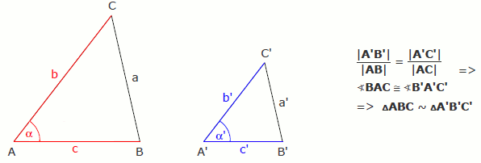
PRÍKLAD 4: Rozhodni, či trojuholníky ABC a XYZ sú podobné:
│AC│= 4 cm, │BC│ = 2 cm, γ = 120°,
│YZ│ = 4 cm, │XZ│ = 8 cm, veľkosť uhla YZX je 120°
Riešenie:

VETA uu: Každé dva trojuholníky, ktoré sa zhodujú v dvoch vnútorných uhloch, sú podobné.
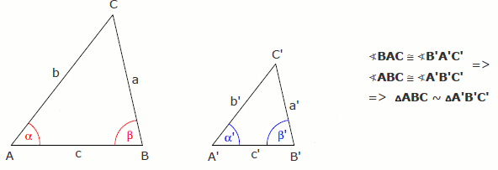
Veta o podobnosti pravouhlých trojuholníkov: Každé dva pravouhlé trojuholníky, ktoré sa zhodujú v jednom ostrom uhle sú podobné.
PRÍKLAD 5: Rozhodni, či trojuholníky ABC a A´B´C´ sú podobné. Urč dĺžky všetkých strán a veľkosti všetkých uhlov týchto trojuholníkov.
b = 2 cm, c = 4 cm, α = 60°, γ = 90° Riešenie:
a´ = 7 cm, α´ = 60°, γ´ = 90°

PRÍKLAD 6: Daný je trojuholník XYZ: x = 6 cm, y = 4 cm, z = 8 cm. Vypočítaj dĺžky strán trojuholníka X´Y´Z´, ktorý je podobný s trojuholníkom XYZ, ak koeficient podobnosti je k = $\frac{3}{4}$ .
Riešenie:

VYUŽITIE PODOBNOSTI PRI RIEŠENÍ GEOMETRICKÝCH ÚLOH
Príklad 1: Úsečku dĺžky 5 cm zmeň konštrukčne v pomere 4 : 3. Aká bude jej dĺžka?

Príklad 2: Zostroj úsečku AX, ktorej dĺžka sa rovná $\frac{3}{5}$ dĺžky úsečky AB. Dĺžka úsečky AB je 7 cm.

Príklad 3: Danú úsečku AB dĺžky 10 cm rozdeľ na dve úsečky, ktorých dĺžky sú v pomere 5 : 3.

Príklad 4: Daná je úsečka AB dĺžky 7 cm. Rozdeľ ju na 7 zhodných častí.

CVIČENIA
1. Úsečku AB dĺžky 7 cm zmeň v pomere a) 3 : 4 b) 5 : 4 c) 7 : 4

2. Narysuj ľubovoľnú úsečku a zmeň ju v pomere a) 3 : 5 b) 5 : 3

3. Narysuj ľubovoľnú úsečku MN a rozdeľ ju na dve úsečky v pomere a) 2 : 5 b) 4 : 3 c) 5 : 7

4. Úsečku dĺžky 12 cm rozdeľ na a) 4 b) 5 c) 9 zhodných úsečiek.

5. V danom pomere 7 : 6 zmeň úsečky │AB│= 7 cm, │CD│= 5,7 cm, │EF│= 10,5 cm.

6. K trojuholníku ABC, ktorého strany majú dĺžky a = 4 cm, b = 4,2 cm, c = 4,8 cm zostroj podobný trojuholník XYZ s k=1,5.

VYUŽITIE PODOBNOSTI V PRAXI
1. Zvislá tyč vysoká 1 m vrhá na vodorovnú cestu tieň dlhý 60 cm. Aký vysoký je telefónny stĺp, ktorého tieň na tejto ceste má v tú istú dobu dĺžku 4,2 m?
Riešenie: 1 : x = 0,6 : 4,2 (alebo 1 : 0,6 = x : 4,2)
0,6 . x = 4,2
x = 7 m

2. Tieň stĺpa je 19,2 m dlhý. Tieň človeka 1,6 m vysokého je v tej istej chvíli 2,4 m dlhý. Aký vysoký je stĺp?

3. Pod stromom stojí Mišo a pozoruje svoj tieň a tieň stromu. Miro je vysoký 180 cm a jeho tieň má dĺžku 1,5 m. Tieň stromu je trikrát tak dlhý ako Mirov tieň. Aký vysoký je strom?

